武汉邮电科学研究院硕士学位论文

中期报告

专 业： 通信与信息系统
研究方向： 自然语言处理
论文题目： 基于混合推荐的职位推荐算法
研 究 生： 王成泽 学号： 20180051
导 师： 汪洋
报告日期：

一、学位论文相关工作进展情况
（所完成的理论研究、实验研究及所获得的结论）
数据来源及抽取及预处理
本文采用的非结构化简历信息抽取的方法是基于规则的。作为非结构化信息抽取的起步阶段，更多的是熟悉简历数据，熟悉四大招聘网站（51job、58com、zhilian、liepin）简历信息组织的基本结构。非结构化简历信息抽取，主要针对的是四大招聘网站的pdf、doc、docx三种文件格式的简历，存在储存格式不一致以及表述方式不同的问题，需要对数据进行预处理，统一转为txt格式用于后续提取数据，处理txt格式的简历文件时，主要分为两个步骤：
文本分块：利用预研得到的文本块关键词，将txt文件分为不同的本文块；
文本块内关键信息抽取：利用预研得到的各文本块内信息关键词，从各文本块内抽取关键信息。
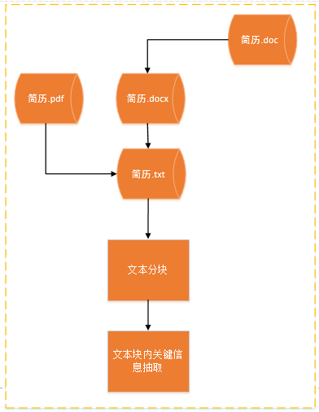
在预研阶段，总结有23个块关键词，块关键词有明显的特点，这给我们识别块关键词提供了便利。它一般是独立成行，不包含中英文冒号，且出现在靠左顶格的位置，也可能包含“★”、“△”等特殊符号，当然我们识别之前可以先去掉这些特殊符号。
如此，即可通过识别出来的块关键词将文本划分成若干块，不同于传统的招聘系统，本文提出的框架不仅能够自动从半结构化简历文本中抽取简单属性信息，还可以抽取非结构化的工作经验，教育经历等复杂信息。抽取信息示例如图:
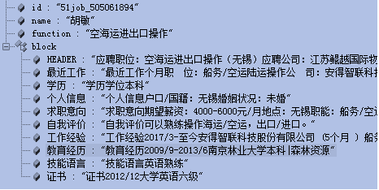
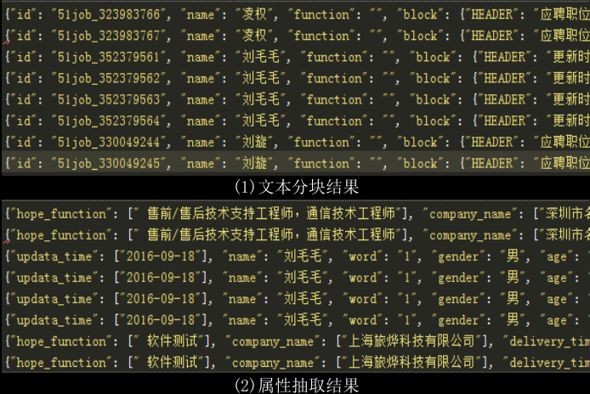
理论及实验研究
目前将职位推荐算法分成三部分，根据简历与简历之间的相似度判别；简历与招聘需求的相似度判别以及简历与关键词的相似度判别。简历之间的相似度判别与招聘需求的判别方法类似。在对简历数据进行处理与分析时发现简历数据分别为有一定规则的短文本，即半结构化数据，简短且有一定的书写规范，可以利用基于内容的方式处理半结构化数据，例如专业，年龄，工作地点等。以及复杂且长短不一的非结构化信息，如教育经历，工作经验等。本文采取分而治之的思路分别对两种类型的数据采取不同的处理方式。其流程图如下:

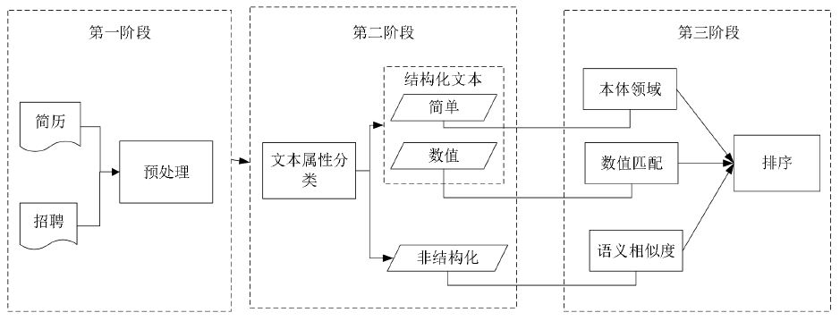
本文拟采用一定的规则对半结构化的简历属性进行评分，例如简历与招聘需求的专业在同一专业大类但不为同一小专业为0.5，不在同一专业下为0.3，为同一小专业为1。对于这种半结构化的文本，不同形式采用不同的比较方法，简单文本例如学历，工作地点，专业等，都是有其独特的本体领域，可以通过构建本体领域的知识树遍历，而对于工作年限，期望薪资等区间类的数值型文本，可采用数值匹配的基于规则的方法。但同时简历中也存在着非结构化数据，如工作经历，教育经历等，这种文本信息量较大且长短不一，基于内容的方式无法处理，需要用到语义相似度的方法进行判别。本文预尝试基于字符间的Bm25以及文本距离在字符层面进行比较；用LDA构建主题模型，通过三层贝叶斯网络，训练文本，最后对新文本生成K个主题，根据主题的相似度去比较两者之间的文本相似度，这就对训练过程以及K值的确定提出了很高的要求；由于机器学习近年来盛行，且由于可以在网络中加入多个隐藏层达到对文本特征的提取的目的，且计算效率与性能优于其他机器学习算法，但训练过程及调参是其难点。本文着重选取孪生神经网络作为非结构化数据的相似度比较算法，通过与其他机器学习算法比较，显示其优越性。孪生神经网络由两个完全相同并且权值共享的神经网络组成，这两个神经网络分别将各自的输入映射到新的空间，形成输入在新的空间的表示，接着通过 Loss 的计算来评价两个输入的相似度。因此，孪生神经网络的用途也很明显：衡量两个输入的相似程度。
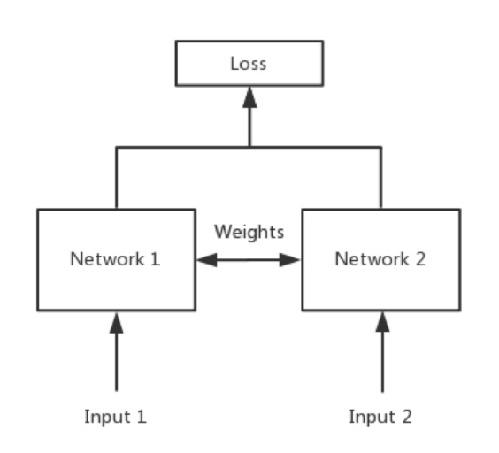
左右两个网络是完全相同的结构，他们共享权值w，输入数据为一对文本段（X1，X2，Y）,其中Y=0表示两文本段相似，Y=1表示两文本段不相似。针对不同输入对X1和X2，
影响网络性能主要有两个因素：1. 神经网络的选取 2. Loss 函数的优化
本文对于神经网络的选取采用LSTM网络，loss函数选用效果较好的Softmax进行构建。传统的神经网络对上下文的关联没有记忆性，而这是不符合实际的。在对文本进行解析时，文本的上下文必然是有关联的，而LSTM则是递归神经网络的变种，它可以将当前时刻的信息传递给下一时刻，保留了上下文的语义关联性，更适用于文本相似度的比较。

总得来说推荐思路如上，为了提高推荐精度，本文先将简历聚类，将不同职业的简历分为几个大类，在简历相似度比较时，可先将需要比较的简历进行分类，得到其对应的标签后，再对该标签类的简历进行推荐，一是可以提升速率，二来也可提升准确率。

二、目前所存在的主要问题及解决方案
1.如何确定基于内容的推荐的推荐属性，例如年龄，专业，薪资，学历，工作地点，技能等内容是否全部需要加入比较
2.最终加权判别时各项的权重分布如何确定
阅读前辈论文得知，这类权重并无统一的规则，一般通过调查问卷或者行业专家给与意见确定。

三、后期拟完成的内容
（下一步的工作计划、需要继续完成的研究内容等）
- 查阅相关资料，对基于规则与机器学习的代码进行实现
- 添加利用关键词推荐简历的功能，初步想法是用LDA或者TF-IDF对非结构化文本进行特征选择，确定K个主题，然后与预设的关键词进行相似度判别，给定阈值，推荐出合适的简历。
- 确定评价指标以及混合推荐的各项权重
四、阶段性学术成果
（论文发表情况、专利发表情况、重要技术文档撰写情况等）
小论文：基于集成学习的相似数据表推荐 《计算机与数字工程》 2022年第10期上

五、学位论文提纲
（学位论文章节标题，至少细化至二级目录）
- 绪论
  - 课题背景及研究意义
1.1.1 研究背景
1.1.2 研究意义
1.2 国内外研究现状
1.3 论文的主要内容和创新点
1.4 本文章节安排
1.5 本章小结
第二章 面向行业内的简历推荐方案
2.1 行业简历和招聘文本特征分析
2.2 面向行业个性化简历推荐框架
2.3 本章小结
第三章 面向结构化的简历和招聘文本匹配算法
3.1 数值文本匹配算法
3.2 简单文本匹配算法
3.2.1 本体领域知识构建
3.2.2 简单文本匹配算法
3.3 实验结果与分析
第四章 面向非结构化的简历文本匹配算法
4.1 问题建模
4.2 孪生神经网络与LSTM
4.2.1 孪生神经网络与LSTM网络模型介绍
4.2.2 算法流程以及描述
4.3 实验结果与分析
4.3.1 实验数据
4.3.2 评价准则
4.3.3 实验结果
4.4 本章小结
第五章 混合推荐模型的简历及效果评价
5.1 混合推荐模型
5.1.1 混合推荐模型的建立
5.1.2 混合推荐模型系数的确定
5.1.3 混合推荐结果展示
5.2 推荐效果评价
5.2.1 推荐效果对比
5.2.2 推荐效果对比实际检验
5.2.3 推荐效果综合检验
5.3 本章小结
第六章 总结与展望
6.1 总结
6.2 展望
参考文献
附录
六、导师评语
（填写内容：
1.对研究生工作计划完成情况及表现的评价，以及对后续工作的估计；
2.对研究生的综合表现进行评分，分为优秀、良好、合格和不及格四档；3.对研究生的要求和希望。）
导师签字：
七、研究生部审核意见
审核老师签字：

